Kính thưa quí bạn
Hôm nay mình lại ngồi với nhau nói chuyện xó xỉnh như thường ngày
1. Hỏi cách chuyển wma files qua mp3 (để bỏ vào iBrooke)
2. Một chuyện chánh trị : Xin anh xem lại chuyện này có thật ?
3. Lại thêm một chuyện chánh trị nữa : Tranh cãi việc bloggers Việt rời Facebook qua Minds
4. Một chuyện người già: Công nghệ giúp đẩy lùi bệnh mất trí nhớ
HCD 2-Jul-2018
From: Xuan Nguyen [mailto:xua uyen@ yahoo. com]
Sent: Sat, Jun 30, 2018, 8:37 PM
To: Xuan Nguyen; HuynhChieuDang
Subject: Re: Hướng dẫn cách chuyển wma files qua mp3.
Trước tiên, tôi xin cám ơn GS đã bỏ ra rất nhiều công sức và thời gian để hướng dẫn chúng tôi về mọi lãnh vực, nhất là computer và thiết lập Quán Ven Đường. Hôm nay, xin GS vui lòng hướng dẫn cách chuyển wma files qua dạng mp3 để có thể tải vào iTune (audio book library).
Xin chân thành cám ơn GS.
Nguyễn văn Xuân
HCD: Thưa anh khỏi làm chi hết
Anh mở iTune ra bỏ mấy bản nhạc WMA vào library, iTune tự động convert tức thì. Nhớ set convert high quality.
Khi anh gắn iPod, iPad, iPhone vào computer, mấy bản nhạc đó sẽ được đưa vào máy cầm tay.
Sent: Sunday, July 1, 2018 11:18 AM
Thưa anh,
Tôi thử làm theo cách anh hướng dẫn như mp3 files nhưng cũng vẫn không thành công như trước kia tôi vẫn thử, vì cứ mỗi lần drag wma file vô iTune library là bị trả ngược về nơi mà tôi save khi download file đó.
Xin cám ơn anh.
Xuân
HCD: Vậy là rõ rồi, các files WMA của anh là loại protected, chống "nghe lậu". Hẳn nhiều bạn chưa để ý chuyện nầy. Có một số máy nghe nhạc hay play nhạc nói chung từ chối không play những bản audio có bản quyền. Hai hãng thường gặp là Apple (họ nhà iBrook) và một số ít máy Sony trước kia. Giòng họ nhà Android phóng khoáng hơn, không thèm để ý tới bản quyền.
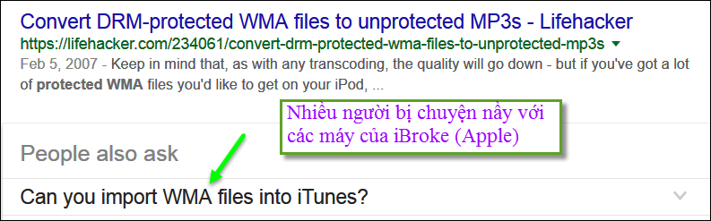
Nếu các audio MWA bình thường thì chuyển vào iBroke dễ dàngqua iTune. Khi đó nó sẽ convert ra dạng audio format của iBrook (iPoa, iPod, iPhone...) chỉ cần nhớ set là convert ra dạng high quality để cho nhạc hay nhất. Không set nó tự động chọn standard.
Vậy thì tính sao?
Thưa dễ ợt, có nhiều software rấy cái gọi là DRM-Protected. Thí dụ anh vào đây để làm theo.
DRM WMA to MP3 - How to Convert Protected WMA to MP3 Easily
May 4, 2014 - Have some protected WMA audio files and want to remove DRM from WMA and convert WMA to MP3 for playing on any MP3 players? Here is ...
Windows Media DRM Removal software - Remove DRM from WMA ...
Windows Media DRM is usually used in WMV, wma, asf files. ... This DRM facility is used to protect the copy right of digital content in Windows Media Center. ... all-purpose DRM removal shareware which can easily crack Windows Media DRM ...
Anh vào hai nơi nầy tham khảo, làm theo dễ dàng, nếu nó đòi tiền anh chọn webpage khác, có cả trăm webpage cho software làm chuyện nầy free
--------------
From: ToF [mailto:tofrem nt@gm ail. com]
Sent: Sunday, July 1, 2018 2:28 PM
To: huy017@juno.com
Subject: Xin anh xem lại chuyện này có thật ?
Kính thưa anh HCD,
Xin anh xem lại chuyện này có thật ? tôi nhận email bằng tiếng việt , vào google tìm ngọn nguồn thì có cái link này , nếu anh thấy thích hợp thì nhờ anh phổ biến giùm.
Thành thật cám ơn trước
ToF
(chữ viết màu xanh " Please use Google to translate in English" là chữ của yôi phần còn lại là copy and paste.
Committee Chairman and Foreign Minister Lubomir Zaoralek (CSSD) of Czechoslovakia.
Zaoralek: Vietnam is simply organized crime, it has become a security risk of the first order
https://www.info.cz/cesko/zaoralek-vietnam-je-proste-organizovany-zlocin-stalo-se-z-nej-bezpecnostni-riziko-prvniho-radu-32667.html
Please use Google to translate in English.
HCD: Thưa anh tôi vào xem link trên, thấy là tin có thật. Tuy nhiên phải đọc nguyên bản mới biết là tin nầy nói chuyện gì. Vì chúng ta không biết tiếng Czech, nên đọc thấy hình như nó nói: "Việt Nam chỉ đơn giản là tổ chức tôi phạm". Câu nầy không đúng văn phạm lắm đấu vì thiếu chữ "một" Có thể nó nói Việt Nam là nơi tổ chức cho những nhóm tội phạm. Bạn nào ở Czech đọc giù nghe.
Đây là hình dịch đoạn anh hỏi (3 hình).
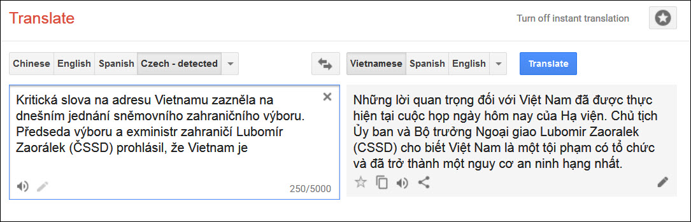
Dưới đây là đoạn quan trọng nhất:
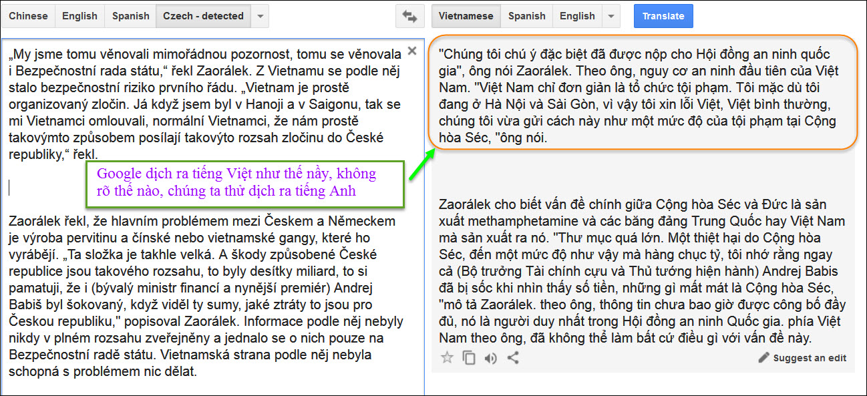
Vì dịch ra tiếng Việt e sai một chút gì đó, chúng ta thữ dùng Google dịch ra tiếng Anh coi sao:
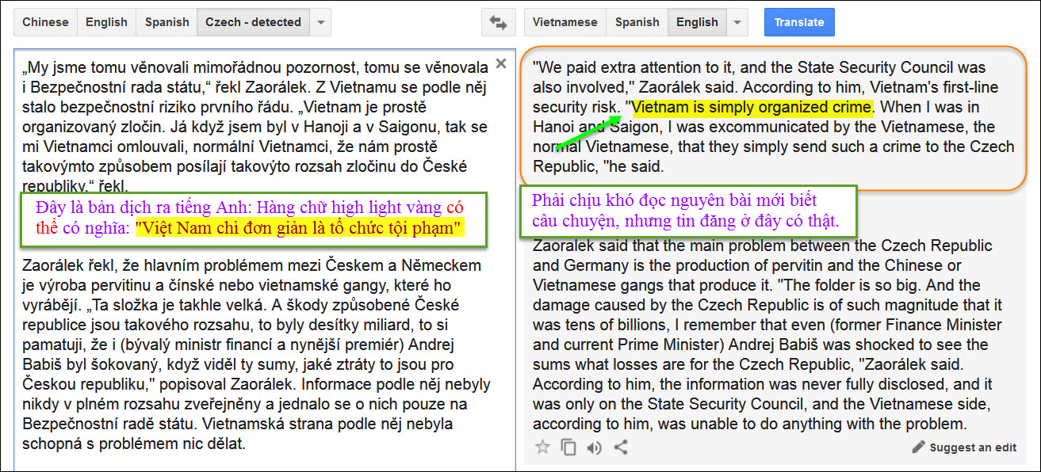
Có ba tấm ảnh (quan trọng, nếu không thấy ảnh, xin đọc attachment.
==========
Kính thưa các bạn
Chắc là bà con trong nước đang rất bận tâm chuyện nầy, xin post lên đây để bạn nào cần thì tham khảo.
From: Phuong Do [mailto:pkh nhdo@ yahoo.co m]
Sent: Monday, July 2, 2018 7:47 AM
Subject: Tranh cãi việc bloggers Việt rời Facebook qua Minds
Tranh cãi việc bloggers Việt rời Facebook qua Minds
Tranh cãi việc bloggers Việt rời Facebook qua Minds
Tranh cãi việc bloggers Việt rời Facebook qua Minds https://ichef.bbci.co.uk/news/660/cpsprodpb/15F02/prod...

Đỗ Phương Khanh
https://phuongkhanhdo.wordpress.com

===========
Nguồn tin PC WORLD VN, T6/2018
Thứ Ba, 26/06/2018 00:01 (GMT+7)

Công nghệ giúp đẩy lùi bệnh mất trí nhớ
Bệnh mất trí nhớ đang trở nên rất phổ biến. Liệu PC, máy tính bảng hay điện thoại thông minh có giúp gì được cho chúng ta? Thực sự, công nghệ giúp ích rất nhiều.
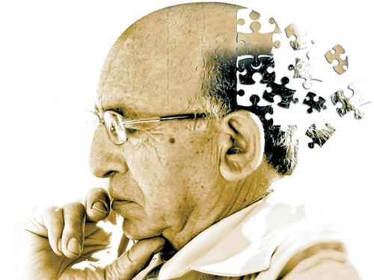
Từ “Alzheimer” không còn xa lạ như cách nay chục năm nữa. Đơn giản bởi vì chứng mất trí nhớ đang gia tăng từng ngày trong cộng đồng, không chỉ có ở những người lớn tuổi mà cả những người trẻ đôi mươi. Đáng buồn là hiện chưa có cách chữa trị nào được xem như “đặc trị”. Ngoài ra, những liệu pháp điều trị cho các căn bệnh hiện thời như tim mạch và đột quỵ lại ảnh hưởng gián tiếp đến chức năng nhận thức của người bệnh. Trong vài năm gần đây, có một số nghiên cứu cho rằng công nghệ có thể giúp trì hoãn tiến triển của chứng mất trí nhớ và giúp bệnh nhân không lo sợ các triệu chứng của bệnh.
Hiện đã có rất nhiều công nghệ trợ giúp cho bệnh mất trí nhớ. Bên cạnh đó là hàng loạt ứng dụng và game máy tính được thiết kế để giúp não bộ hoạt động nhiều hơn nhằm ngăn chặn bệnh này. Nhưng liệu những điều công bố ấy của các nhà phát triển có thực sự là đúng? Hay đó chỉ là trò lừa bịp?
Có thực sự chữa bệnh chỉ bằng một ứng dụng?
Từ lâu, nhiều người cho rằng tập thể dục cho “chất xám” có thể giúp cải thiện nhận thức của chúng ta, tương tự như chúng ta tập thể dục cho cơ thể khỏe mạnh. Đây là lý thuyết cơ bản mà các ứng dụng brain-training, các bài tập về trí nhớ và game máy tính sử dụng.
Một số nghiên cứu gần đây cho rằng trong vài ngữ cảnh, những kỹ thuật này cũng có tác dụng nhất định. Tháng 8 năm ngoái, tờ tạp chí International Journal of Neuropsychopharmacology tại Anh Quốc có đăng tải một nghiên cứu (tại https://goo.gl/jjywsB) cho thấy một ứng dụng iPad có thể cải thiện trí nhớ của bệnh nhân ở những giai đoạn đầu tiên khi biểu đồ nhận thức bắt đầu đi xuống. Nghiên cứu này do đại học Cambridge tiến hành, tập trung vào một nhóm gồm 42 bệnh nhân thuộc nhóm mất trí nhớ nhẹ (aMCI), là giai đoạn chuyển tiếp giữa tuổi già khỏe mạnh và bệnh mất trí.
Kết quả cho thấy người bệnh có chơi một game luyện trí não tên là Game Show cải thiện trí nhớ tạm thời đến 40%, là trí nhớ thuộc những sự kiện cá nhân, như chỗ cất chìa khóa hay quần áo.
Một nghiên cứu khác hồi tháng 11 năm ngoái cũng cho kết quả tương tự. Nghiên cứu có tên Alzheimer’s & Dementia: Translational Research & Clinical Interventions, do các trường đại học Mỹ phối hợp thực hiện, với quy mô rộng hơn và lâu hơn, trong một dự án mang tên Advanced Cognitive Training in Vital Elderly (ACTIVE). Sau 10 năm nghiên cứu tính hiệu quả của ba loại đào tạo nhận thức khác nhau: tốc độ xử lý, trí nhớ và lý luận, với đối tượng là 2.800 người lớn tuổi khỏe mạnh, kết luận được đưa ra là những người tham gia chương trình đào tạo về tốc độ xử lý giảm được rủi ro bệnh mất trí nhớ đến 29%. Điểm mấu chốt là đào tạo này dựa hoàn toàn trên phần mềm, cụ thể là một trò chơi máy tính. Trong khi đó, đào tạo về trí nhớ và lý luận lại không có nhiều cải thiện như vậy.
Hiện thời, ứng dụng Game Show của đại học Cambridge không dành cho mọi người, nhưng phần mềm đào tạo tốc độ xử lý của ACTIVE hiện được BrainHD bán (www.brainhq.com), là chương trình đào tạo trí nhớ của công ty Posit Science của Mỹ.
Nhiều bàn cãi xung quanh các chương trình này
BrainHD có phí 13,99 USD/tháng, nhưng hầu hết chuyên gia cho rằng chưa đủ dữ liệu cho thấy những ứng dụng brain-training có thể giúp ngăn chặn sự suy giảm trí nhớ.
Tiến sỹ Roas Sancho, trưởng nhóm nghiên cứu về bệnh Alzheimer tại Anh Quốc tỏ ra nghi ngại với kết quả nghiên cứu của ACTIVE, và bà chỉ ra những lỗ hổng trong nghiên cứu này, như những người tham gia khảo sát tự mình nộp kết quả chẩn trị mất trí nhớ. Bà cho rằng đây là “một phương pháp không có nhiều độ tin cậy so với những thử nghiệm do phòng khám tiến hành”.
Người bệnh nên làm những gì mình thích để giảm rủi ro về mất trí nhớ. Game là ý tưởng rất hay để trải nghiệm. -Alzheimer's Research UK-
Trong khi đó, một nghiên cứu khác hồi tháng 8 năm ngoái trên tờ The Journal of Neuroscience cho thấy cách mà các nhà nghiên cứu tại đại học Pennsylvania tiến hành thử nghiệm trên 128 người lớn khỏe mạnh để kiểm tra trò chơi brain-training Lumosity (www.lumosity.com) phổ biến có hiệu quả hay không. Các nhà nghiên cứu chia ra ba nhóm, khảo sát sau 10 tuần, gồm: nhóm người có chơi Lumosity, không chơi game này nhưng chơi game khác, và nhóm thứ ba không chơi game. Kết quả cho thấy nhóm chơi game Lumosity không có cải thiện đáng kể nào về các kỹ năng nhận thức so với hai nhóm còn lại.
Lumosity có phí 11,99 USD/tháng và hiện có khoảng 85 triệu người sử dụng trên toàn cầu. Công ty phát triển ứng dụng này cho biết họ tự mình thực hiện nghiên cứu với 4.715 đối tượng, và cho thấy kết quả cải thiện được nhận thức của người sử dụng khi so sánh với nhóm người khảo sát bằng trò chơi ô chữ crossword trực tuyến. Nhưng công ty cũng thừa nhận rằng “chúng tôi cần khảo sát sâu hơn nữa mới xác định được mối liên hệ giữa điểm số cải thiện này với những tác vụ hàng ngày trong đời sống của người tham gia”. Bạn cũng cần nhớ rằng năm 2016, Lumos Labs (nhà phát triển của Lumosity) bị Ủy ban thương mại Mỹ FTC phạt 50 triệu USD vì giả mạo thông tin để quảng cáo, rằng có sự “giảm sút về nhận thức liên quan đến tuổi tác” mà không có bất kỳ bằng chứng thuyết phục nào cho công bố ấy. Nhưng cuối cùng, công ty cũng chỉ đóng phạt 2 triệu USD vì họ không đủ chi phí.
Một số chuyên gia cho rằng nghiên cứu về brain-training của nhiều doanh nghiệp là chưa đủ thuyết phục về mặt khoa học và có nhiều lỗ hổng. William Kronos tại Harvard Health, một bộ phận của trường Y khoa Harvard tại Boston, Mỹ, cho rằng: “Các nghiên cứu này thường thiếu nhóm so sánh thích hợp, hay những phương pháp phù hợp để đo mức độ suy giảm nhận thức. Ngay cả với những nghiên cứu dài nhất và lớn nhất kết hợp đào tạo nhận thức và ăn kiêng, rất khó để xác định được tác dụng thực sự của các bài tập trí não”.
Vậy game về brain training có tác dụng hay không?
Hiện chưa có câu trả lời chắc chắn. Nhưng đã có vài dấu hiệu tích cực, như Alzheimer’s Society cho biết: “Nghiên cứu cho thấy những người thường vận động trí não bằng những sở thích của họ như chơi ô chữ và các hoạt động kích thích trí tuệ khác, thường có tỉ lệ mất trí nhớ ít hơn”.
Nhưng luôn luôn có ngoại lệ: “Có vài nghiên cứu chứng minh rằng game brain-training có thể giúp duy trì chức năng của não bộ với những người trên 60 tuổi. Dù vậy, không có bằng chứng thuyết phục nào cho thấy các ứng dụng brain-training giúp ngăn chặn sự suy giảm nhận thức hay phát triển bệnh mất trí nhớ”.
ALzheimer’s Research UK cũng có quan ngại tương tự, họ cho biết đang tìm kiếm những nghiên cứu sâu hơn về tác động của game luyện trí não. Đã có vài kết quả khảo sát mang hướng tích cực, nhưng bằng chứng chỉ cho thấy toàn thực hiện ở các giai đoạn chớm bệnh.
Dù vậy, cả hai tổ chức này đều khuyến khích người bệnh thường xuyên tập thể dục về trí não. Alzheimer’s Society cho rằng “mỗi ngày bạn cho não bộ hoạt động là bạn đang giúp giảm chứng mất trí nhớ”, và có thể tải về bản hướng dẫn về một số phương pháp tại https://goo.gl/QT6Zps; còn theo Alzheimer’s Research UK thì, người bệnh nên làm những gì mình thích để giảm rủi ro về mất trí nhớ, và game vẫn là ý tưởng rất hay để người bệnh trải nghiệm.
Một phần của vấn đề là chính bản thân bệnh mất trí nhớ là thuật ngữ chung để chỉ đến cả chục loại tình trạng thần kinh khác nhau, và rủi ro mất trí nhớ còn rất khác nhau giữa các độ tuổi, gen và lối sống. Ví dụ, mất trí nhớ mạch máu (vascular dementia) là tình trạng do thiếu máu não, thường dẫn đến đột quỵ. Trong khi đó, bệnh Alzheimer là do các mức độ protein bất thường tích tụ xung quanh hoặc bên trong các tế bào não. Các nhà khoa học vẫn chưa biết được nguyên nhân chính xác tại sao lại có những vấn đề này.
Vì vậy, chúng ta vẫn còn mập mờ về ích lợi thực sự của đào tạo nhận thức, giữ cho não bộ luôn vận động hiện là cách tốt nhất, cùng với chế độ ăn uống thích hợp, không hút thuốc, uống bia rượu điều độ và giữ cân nặng, huyết áp và cholosterol ở mức cho phép. Điều này cũng có nghĩa là người bệnh có thể chơi những game đặc biệt được thiết kế cho việc luyện tập trí não, cụ thể như Sudoku hay trò chơi ô chữ, hoặc bất kỳ hoạt động nào giúp kích thích não hoạt động, như là giao tiếp xã hội, đọc sách và học một ngoại ngữ mới.
Nên chơi game nào?
Tuy nhiên, không phải công cụ brain-training nào cũng giống nhau. Một trong những kết luận nghiên cứu của đại học Cambridge là có nhiều ứng dụng và chương trình “lặp đi lặp lại quá nhiều lần và không hướng đến giải quyết những vấn đề của người bệnh, nhất là với những bệnh nhân lớn tuổi, gặp khó khăn về trí nhớ”. Nói tóm lại, những game ấy không đủ hấp dẫn những người lớn tuổi.
Trong bài viết có đề xuất một số game được cho là ổn nhất. Bởi chúng có những bài tập sáng tạo, giúp người chơi luôn cảm thấy thú vị, cho dù không được như những gì các nhà phát triển ra chúng hứa hẹn. Cần nhiều thời gian nghiên cứu hơn nữa để có thể biết công ngệ có khả năng đẩy lùi bệnh mất trí nhớ đến đâu.
PC WORLD VN, T6/2018

